Analysebogen für Dein
Coaching-, Seelen- & Herzensbusiness

entwickelt von
Heidi Marie Wellmann
Ausbilderin, Coach, Autorin, Impulsgeberin und Speakerin rund um Beruf(ung),
Lebensaufgabe, Seelenplan. Seelen- & Berufungs-Business

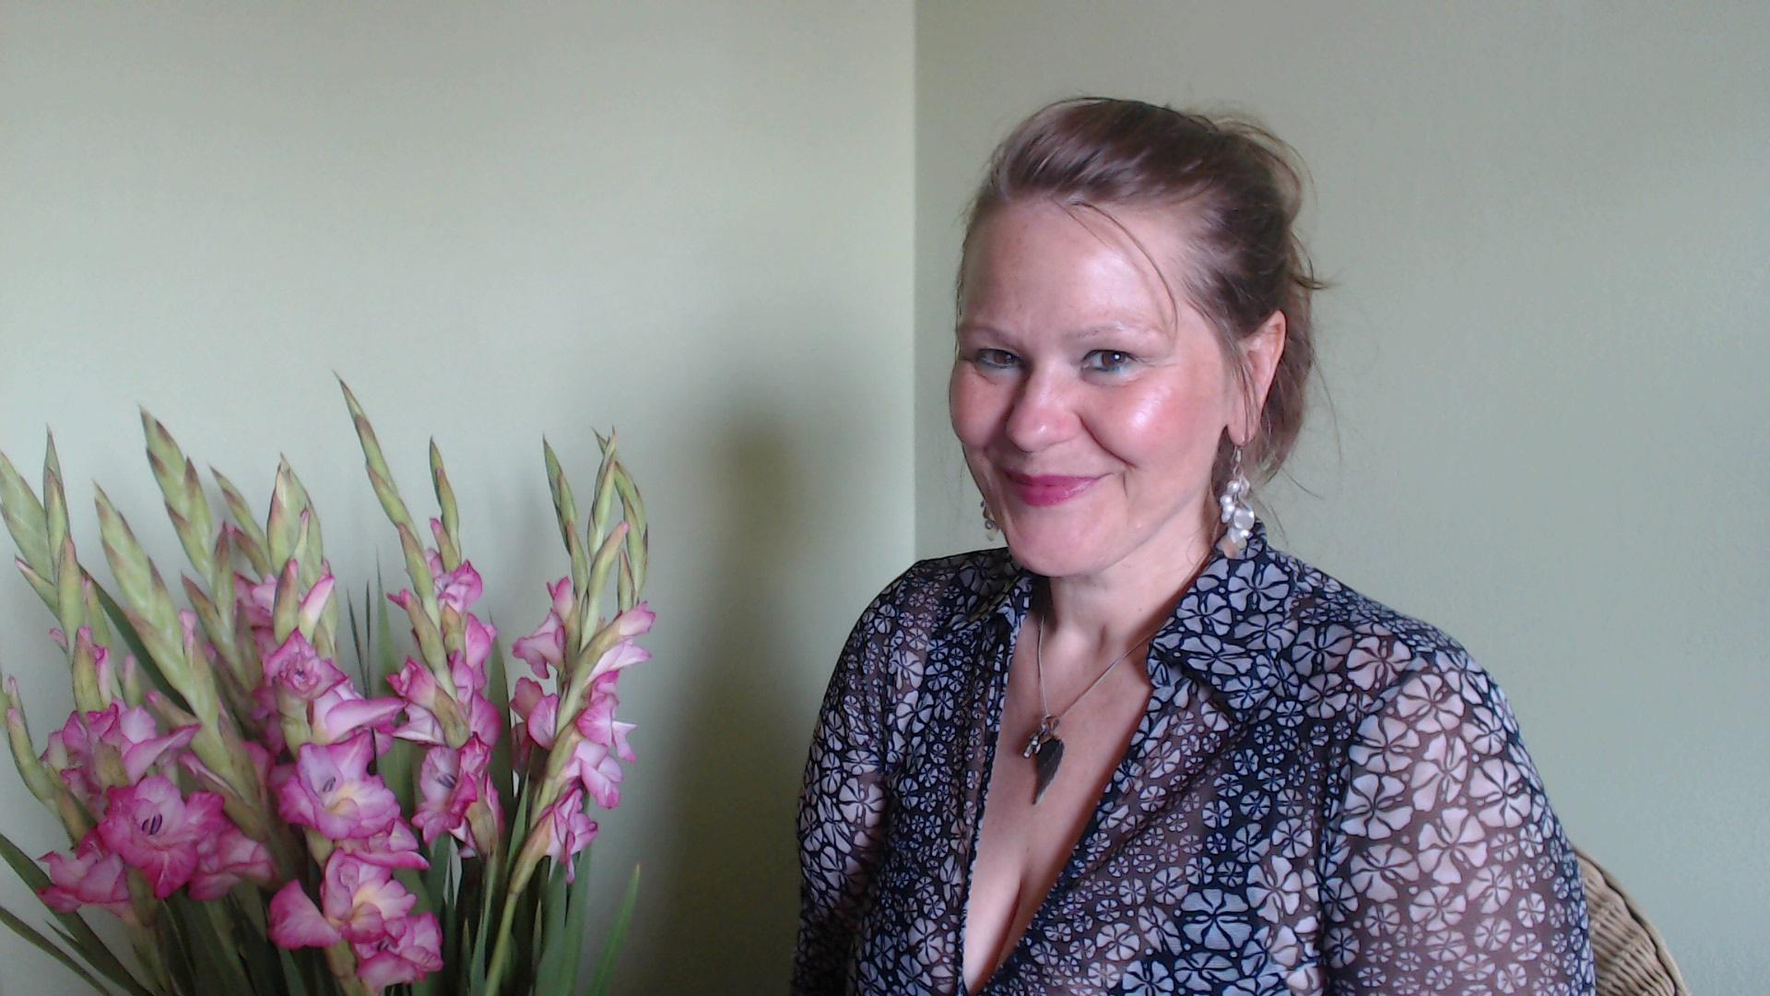

Unser Wirken basiert auf dem
ELE - Happiness Business Manifest
ELE steht für Erfüllung – Leichtigkeit – Erfolg
und ist das neue
Höher – Schneller – Weiter!

© 2019 by Heidi Marie Wellmann
www.HeidiMarieWellmann.de

Ein herzliches Hallo, schön dass Du hier bist!

Herzlichen Dank für Dein Interesse an der Analyse Deines Coachings-, Herzens- & Seelenbusinesses. Dies führen wir im Rahmen unserer über 10-jährigen Tätigkeit als Ausbildungs-Akademie von Ganzheitlichen Inspirations- und Berufungs-Coach der neuen Zeit durch www.HeidiMarieWellmann.de/CoachderneuenZeit und unserer 20-jährigen Erfahrung im Begleiten von Unternehmen der neuen Zeit.

Anbei findest Du nun den umfangreichen Fragebogen, mit der Bitte diesen „unüberlegt“, sprich ganz intuitiv auszufüllen.

Meiner Erfahrung nach, trägt das Eintauchen in diesen Analysebogen und den daraus resultierenden Erkenntnissen, schon enorm zu einem erfolgreichen Veränderungs- und Entfaltungsprozess bei.

Somit wünsche ich mir von Herzen, dass Du auf DEINEM Weg, hieraus den größtmöglichen Nutzen ziehen kannst.

Bitte sende dann den ausgefüllten Analysebogen an uns office@ich-lebe-meine-berufung.de zurück. Wir werden uns Deine Ausführungen in Ruhe anschauen und wenn wir das Gefühl haben, dass wir Dir helfen können, führen wir eine Analyse Deines Coaching-, Seelen- & Herzensbusiness für 888 € durch.

In einem persönlichen Telefon- / Skypegespräch, werde ich Dir dann:

- die Bereiche nennen, welche aus meiner Sicht in Deinem Coaching-, Herzens- Seelen-Business „bearbeitet“ werden “sollten”, um nachhaltig erfüllenden Erfolg zu erleben

- und Dir ganz konkrete Lösungsmöglichkeiten für “Deine Themen” aufzeigen.

Und, nun wartet etwas Hingabe, Vergnügen und Erkenntnis auf DICH ;-)

Bitte beantworte nachfolgende Fragen so intuitiv und ausführlich wie möglich. Somit schaffst Du eine solide Grundlage, um Deine Herzensziele erfolgreich und erfüllt zu erreichen.

Ich wünsche Dir viel Spaß, Freude, Erkenntnis und Inspiration beim Ausfüllen dieses Bogens.

Herzliche Grüße und bis bald.
Heidi Marie Wellmann & das Berufungs-Lounge-Team

Ausgefüllt von:_____________________________________________

- Erzähle uns ein bisschen von Deinem (geplanten) Coaching-, Herzens- & Seelenbusiness. Was genau ist Dein Thema, Dein Angebot, Deine Problemlösung?
Antwort:

- Repräsentiert Dein (geplantes) Coaching-, Herzens- & Seelenbusiness genau DAS, was Du WIRKLICH machen möchtest? Wenn nein: was genau möchtest Du denn wirklich mit der Welt teilen?
Antwort:

- Seit wann betreibst Du Dein Coaching-, Herzens- & Seelenbusiness? Falls Du noch nicht gestartet bist, wann möchtest Du denn hiermit an den Start gehen?
Antwort:

- Welches (Herzens-)Ziel verfolgst Du mit Deinem Coaching-, Herzens- & Seelenbusiness? Was ist Dein WOFÜR?
Antwort:

- Was genau ist Dein WARUM für Dein Coaching-, Herzens- & Seelenbusiness? Warum ist es Dir wichtig, dass Du genau dieses Thema in die Welt trägst?
Antwort:

- Wer genau sind denn Deine Lieblingskunden?
Antwort:

- Wieviel nimmst Du mit Deinem Coaching-, Herzens- & Seelenbusiness im Moment ein? Wieviel möchtest Du mit Deinem Coaching-, Herzens- & Seelenbusiness in den nächsten 6 Monaten einnehmen?
Antwort:

- Wieviel Zeit verbringst Du im Durchschnitt pro Tag mit Deinem Coaching-, Herzens- & Seelenbusiness? Ist das die Zeit, welche Du auch tatsächlich hierfür investieren möchtest? / Falls Du noch in der Planung bist: Wieviel Zeit möchtest Du im Durchschnitt pro Tag für Dein Coaching-, Herzens- & Seelenbusiness investieren?
Antwort:

- Wie sieht im Moment Deine “Marketing-Strategie” aus? Welche Möglichkeiten nutzt Du, um erfolgreich mit Deinem Coaching-, Herzens- & Seelenbusiness zu sein? Bitte beschreibe uns diese!
Antwort:

- Welche Bereiche / Themen wären aus Deiner Sicht bei Deinem Coaching-, Herzens- & Seelenbusiness zu „bearbeiten“, damit Du erfüllenden Erfolg nach Deinen Massstäben erlebst?
Antwort:

- Wo und in welchen Bereichen könnten aus Deiner Sicht Herausforderungen und PRObleme auftreten?
Antwort:

- Wie würdest Du Deine Beziehung zu Geld, Reichtum und Fülle beschreiben? Und hier ist nicht Dein gewünschter Zustand gemeint, sondern Dein aktueller Ist-Stand!
Antwort:

- Wie wirst Du Dich fühlen, wenn Du Dein Ziel: “Erfüllt & Erfolgreich mit Deinem Coaching-, Herzens- & Seelenbusiness” erreicht hast? Versuche dich hierbei genau reinzufühlen, auch wenn Du Dein konkretes Ziel (noch) nicht genau kennst.
Antwort:

- Inwieweit steht Dein Ziel “Erfüllt & Erfolgreich mit Deinem Coaching-, Herzens- & Seelenbusiness” zu sein, im Einklang mit Deinen sonstigen (Lebens-)Wünschen & -Zielen?
Antwort:

- Welche (dienliche wie nichtdienliche) Glaubenssätze verbindest Du mit der Thematik “Erfüllt & Erfolgreich mit Deinem Coaching-, Herzens- & Seelenbusiness”? Bitte eine ganz ehrliche Antwort :-)
Antwort:

- Auf einer Skala von 1 bis 100… Wo befindest Du Dich im Moment mit Deinem Glauben an Deinen erfüllenden Erfolg mit Deinem Coaching-, Herzens- & Seelenbusiness? Bitte schließe hier die Augen und nimm ganz ehrlich und bewusst auf der Skala Deinen Ist-Stand wahr!
Antwort:

- Körper, Geist und Seele bilden eine Einheit. Räumst Du allen drei Bereichen genügend Raum ein?
Antwort:

- Wie viel Zeit bist Du (im Durchschnitt täglich) bereit für Deine Entwicklung und Deinen erfüllenden Erfolg mit Deinem Coaching-, Herzens- & Seelenbusiness zu investieren? Und hier ist nicht Marketing oder das Arbeiten an Deinem Coaching-, Herzens- & Seelenbusiness gemeint, sondern hier ist einzig und alleine Deine ganz persönliche Entwicklung gemeint, wie z. B. Mindset und energetische Ausrichtung.
Antwort:

20. Was liegt Dir noch am Herzen, was möchtest Du uns noch mitteilen?
Antwort:

Vielen Dank für Dein Vertrauen

Herzliche Grüße
Heidi Marie Wellmann
Ausbilderin, Coach, Autorin, Impulsgeberin und Rednerin - rund um Beruf(ung),
Lebensaufgabe, Seelenplan, Seelen- & Berufungs-Business

Lilienstraße 62a in 68535 Edingen-Neckarhausen
www.HeidiMarieWellmann.de office@ich-lebe-meine-berufung.de

